1.
Что такое BIOS?

Изучая свой ПК, у начинающих пользователей зачастую возникает много вопросов. В частотности многих интересует «что такое BIOS?» и «как разобраться в биосе?».

Для чего нужен BIOS?

До приобретения компьютера многие из нас даже не догадывались о существовании bios. В целом под биос следует понимать базовую систему вывода/ввода – Basic Input/Output System. Для сокращения этого термина программисты зачастую используют аббревиатуру «bios».

Основные компоненты BIOS и его предназначение

В системе биос содержится набор правил, определяющих конфигурацию компьютерных составляющих во время его включения. Также он отвечает за взаимодействие различных устройств ПК и выполнение наиболее простых операций вывода-ввода данных. Благодаря биосу происходит непосредственный процесс запуска компьютера, первоначальная настройка каждого подключенного устройства и тестирование ПК.

К основным задачам (этапам запуска) БИОС относятся следующие:

- Проверка оборудования. В первую очередь биос начинает проверять процессор, видеокарту, материнскую плату и оперативную память. В случае успешного завершения проверки прозвучит короткий звуковой сигнал. При обнаружении неполадок вы можете услышать несколько звуковых аудиосигналов. Чтобы исправить это, проверьте кабели на «материнке», расширительные платы и пр. Возможен также вариант выхода из строя определенных компонентов.
- Настройка оборудования. На данном этапе БИОС определяет много параметров для разных составляющих ПК.
- Информация о ПК. По завершению проверки и настроек, зачастую на мониторах компьютеров можно увидеть информацию о процессоре, оперативной памяти и т.д.
- Настройка БИОС. После появления информации о компьютере, вы можете изучить настройки, которые расположены в микросхеме CMOS. После этого можете внести определенные корректировки.
- Загрузка ОС (завершающий этап). На последнем этапе bios осуществляет запуск ОС.

Теперь у вас не должно возникнуть трудностей с запуском биоса.

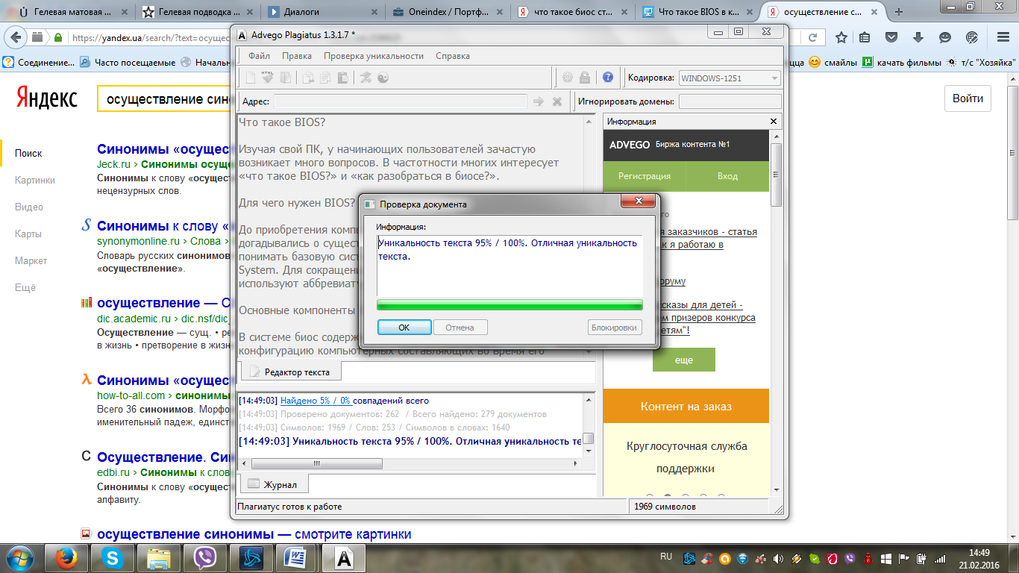

2.
Что такое Firewall?

Большинство пользователей Интернета, защищая свой ПК ограничиваются только антивирусными программами (антивирусами). Вот только помимо вирусных атак, ваш компьютер могут подстерегать и другие опасности (хакерские атаки и пр.). Именно поэтому многие используют ещё один уровень защиты – firewall. Сейчас попробуем разобраться, что такое файрволл и как с ним работать?

Firewall – понятие и предназначение

Большинство IT-специалистов помимо термина firewall используют также понятие брандмауэра. Итак файрволл представляет собой антивирусное обеспечение, интегрированное в ОС (операционную систему). С помощью него можно защитить ПК от незаконных проникновений хакеров по различным сетям. Firewall, как правило, функционирует с настройками, установленными самим пользователем. Кроме того брандмауэр помогает фильтровать сетевой трафик, защищая его от всевозможных атак.

Функционал Firewall

По своему функционалу файрволл схожий с межсетевым экраном. Правду в силу своей спецификации он может защищать и контролировать ПК на различных этапах. Как пример можно привести способность firewall контролировать доступ к сети портам приложений, открывая или закрывая его.

Уровни защиты Firewall
Различают 3 основных уровня защиты файрволл:
- Высокий уровень. В данном случае блокироваться буду практически все соединения (как не безопасные, так и безопасные). Чтобы получить доступ к тем или иным соединениям Вам придется вручную вводить необходимые настройки.
- Средний уровень. Блокироваться здесь будут все порты, работа же многих приложений, не вызывающих подозрений, разрешена.
- Слабый уровень. Тут разрешен почти весь трафик, исключая только совсем уж подозрительные пакеты.
Выбирая Firewall, обращайте внимание на варианты с несложными настройками и простотой в применении.

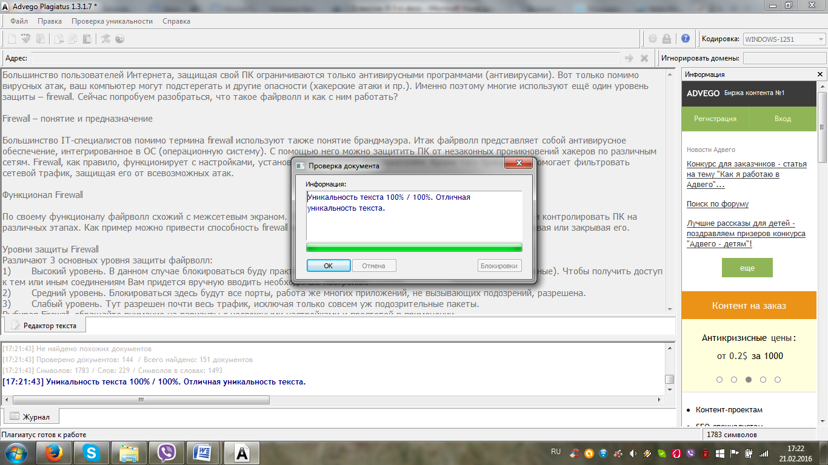

3.
Почему компьютер тормозит?

Как начинающие, так и бывалые пользователи ПК сталкиваются с рядом определенных проблем. В частности возникают вопросы относительно того «Почему компьютер тормозит?». Чтобы разобраться с этой проблемой, необходимо выяснить основные причины, из-за которых она возникла. Теперь более детально.

Причины, вызывающие торможение ПК

Среди основных причин, по которым происходит торможение вашего компьютера, можно выделить следующие:

- вирусы, поразившие ваш ПК;
- недостаточно мощный процессор;
- неполадки в ЖД (жестком диске);
- на системном диске нет свободного места;
- перегрев некоторых компьютерных компонентов;
- не хватает оперативной памяти;
- автозапуск содержит много ненужных программ;
- работа в браузере;
- наличие «мусора» в реестре.

Несмотря на большой список проблем, из-за которых ваш ПК начал тормозить, их можно легко устранить.

Устранение причин, вызывающих торможение ПК
Если ваш ПК заражен вирусами, тогда необходимо выполнить следующее:
- с помощью специальной антивирусной программы проведите сканирование на наличие файлов, пораженных вирусами;
- если встроенный в ОС фаервол (брандмауэр) отключен, включите его и настройте. Таким образом, вы повысите уровень защиты от подстерегающих ваш компьютер угроз.
Если вы считаете причиной торможения слабый процессор, тогда необходима замена его на новый. Таким образом, можно ускорить работу браузера и просмотр высококачественного видео.
Также проблемы, вызывающие торможение компьютера, могут скрываться в жестком диске. При возникновении подозрений на работу ЖД, проведите его дефрагментацию.
Когда на системном диске нет свободного места, вы также можете заметить, что ПК тормозит. В таком случае вам необходимо избавиться от всех временных файлов, удалить программы, которыми давно не пользовались, очистить корзину и рабочий стол. Для удобства можно использовать специальные утилиты, которые освободят место и предотвратят возникновение проблем с торможением в дальнейшем.
Возможно виной всему является перегрев процессора. Чтобы контролировать его температуру вы можете установить специальные утилиты. Также в профилактических целях очищайте СБ от пыли и периодически проверяйте уровень термопасты. Желательно это делать 1 раз в год.
Если причина торможения кроется в недостатке оперативной памяти, тогда можно просто увеличить её объем.

Также не забывайте контролировать в автозапуске количество программ. Перейдите в «Конфигурацию системы», после чего снимите галки в “Автозагрузке” с ненужных программ.
Когда ПК зависает во время работы с браузером, следует открыть диспетчер задач и посмотреть какой из процессов занимает наибольше ресурсов. Не забывайте также и о переполненном кэше, который время от времени нужно очищать.
Если считаете виноватым в торможении своего компьютера засоренный «мусором» реестр, установите специальную утилиту для очистки, позволяющую в один клик избавиться от ненужных файлов.
Подводя итог, отметим что, несмотря на различные причины, по которым возникает торможение компьютера, при своевременном и правильном их устранении вы не только ускорите его работу, но убережете от серьезных поломок.
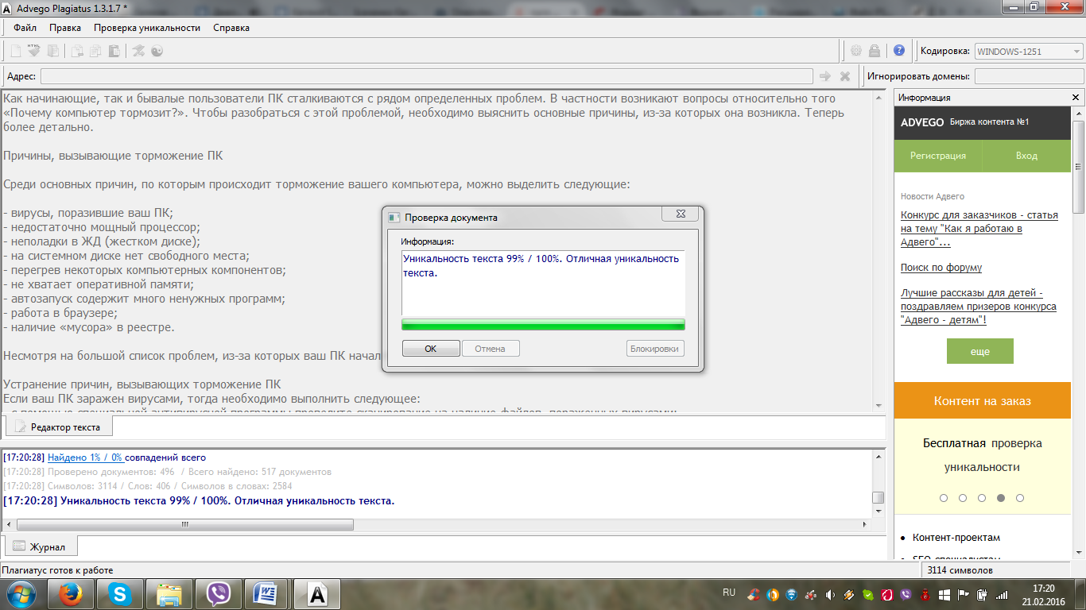

4.
Что такое PSD-файл и как его открыть?
Наверняка многие пользователи, используя свой ПК, сталкивались с файлами, формат которых идет .psd. Что же это за формат и чем открыть psd мы сейчас попытаемся разобраться.
Что собой представляет PSD-файл?
Говоря о файлах с расширением .psd, следует понимать разновидность графического формата хранения информации. Они создаются посредством программы Adobe Photoshop. Таким образом, вы можете хранить информацию о прозрачности, слоях и т.д.
К сожалению, получая файлы- psd мы не всегда можем их открыть. Для этого необходимо скачивать и устанавливать специальные программы.
Программы, посредством которых можно открыть PSD-файлы
Ниже мы укажем основные программы, которые помогут вам открыть файлы формата psd

- Adobe Photoshop

Это самый популярный и многофункциональный редактор графических изображений. Photoshop отроет перед вами массу различных функций. Вот только из-за высокой стоимости, не каждый пользователь ПК может позволить себе эту программу.

- Artweaver

Является ещё одной программой, которая поможет вам открыть psd-файлы. В отличие от рhotoshop этот графический редактор имеет меньше функций и инструментов. Но благодаря удобному интерфейсу и простоте использования, он с каждым днем становится всё популярнее. К тому же программа абсолютно бесплатна и имеет хороший набор кистей, невысокие системные требования, а также поддерживает большое количество форматов (включая .psd).

- GIMP

Представляет собой мощный графический редактор. С помощью него можно не только открыть файлы-psd, но также создать и обработать растровую графику. Скачать эту программу вы можете совершенно бесплатно. Среди плюсов GIMP можно отметить наличие огромного выбора инструментов для цветокоррекции, удобный интерфейс и поддержку популярных операционных систем.

Также существует масса других программ, с помощью которых можно не только открыть файлы формата .psd, но и работать с ними. Главное при их выборе обращать внимание на особенности вашей операционной системой.

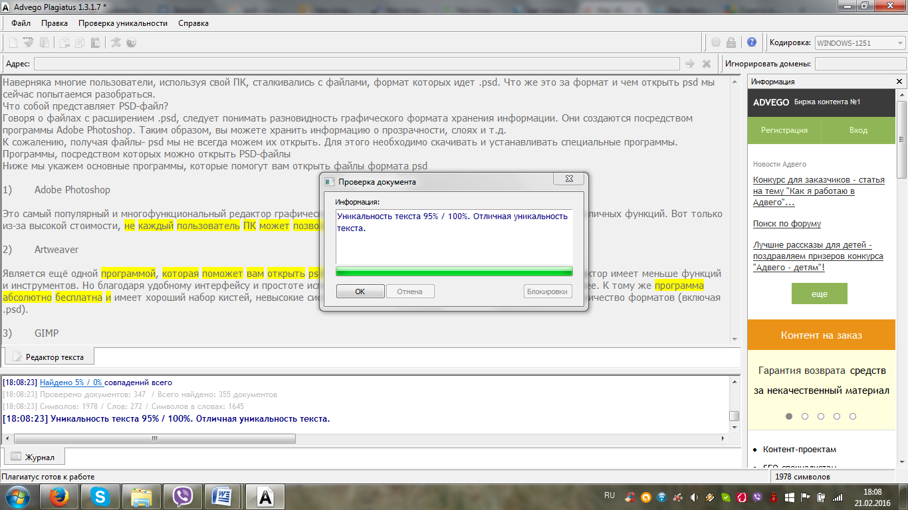

5.
Как сбросить настройки BIOS?

Очень часто пользователи ПК сталкиваются с тем, что компьютер перестает включаться или же постоянно перегружается и подвисает. В данном случае необходимо будет обнулить БИОС. На первый взгляд этот процесс может показаться сложным. Но сейчас мы детально разберемся и узнаем, как сбросить биос, не навредив своему компьютеру.

Как сбросить настройки bios?
Чтобы вернуть настройки по умолчанию вы можете выбрать один из 2 способов:
- из биос меню;
- посредством перемычки.
Если речь идет о ноутбуке, то для обнуления биоса последним методом вам необходимо будет его разобрать. Таким образом, если действует гарантия на него, вы её лишитесь. В данном случае лучше обратиться в СЦ (сервисный центр).
Теперь более детально поговорим о вышеуказанных способах сброса настроек bios.
Первый способ. Зайдите в биос, нажав кнопки «F10», «F2», «Del» или «F1» (будет зависеть от модели материнки). Затем в меню выхода биос-Setup сбрасываете настройки.
После обнуления биоса и выхода из системы вам следует подтвердить сохранение изменений. Затем осуществится автоматическая перегрузка компьютера.
Второй способ. Выключите ПК. Найдите переключатель на задней крышке СБ (системного блока) и перевести его в положение «О» (или «выкл.»). В случае отсутствия переключателя, просто выключите питание компьютера. Затем откройте корпус СБ и доберитесь до материнской платы. Здесь главное быть очень осторожным и заземлиться, прежде чем дотрагиваться до деталей.
После того, как вы найдете 3-хштырьковую перемычку на материнке, переместите её на остальные 2-ва штырька. Нажмите и удерживайте кнопку ПК в течение 10-ти секунд. Таким образом ,вы разрядите оставшееся напряжение, проходящее через конденсаторы и обнулите БИОС. Верните в начальное положение перемычку и закройте корпус СБ. Включите компьютер.
С помощью этих способов вы без проблем обнулите своей биос и обеспечите правильное функционирование своего ПК.

